|  |
| --- |
| **logo_kmpoКОЛЛЕДЖ МНОГОУРОВНЕВОГО ПРОФЕССИОНАЛЬНОГО**  **ОБРАЗОВАНИЯ**  Федеральное государственное бюджетное образовательное учреждение среднего профессионального образования  **«РОССИЙСКАЯ АКАДЕМИЯ НАРОДНОГО ХОЗЯЙСТВА И ГОСУДАРСТВЕННОЙ СЛУЖБЫ ПРИ ПРЕЗИДЕНТЕ РОССИЙСКОЙ ФЕДЕРАЦИИ»**  КОЛЛЕДЖ МНОГОУРОВНЕВОГО ПРОФЕССИОНАЛЬНОГО ОБРАЗОВАНИЯ |

# Лабораторная работа №1.

# Дисциплина: «МДК.01.01 Разработка программных модулей»

# Тема: «Знакомство со средой Code::Blocks/GCC» .

Выполнила: студентка 22ИС-21

Арутюнян С.К. и

Вагина П.А.

Проверил: Гусятинер Л.Б.

Москва, 2023

**1. Цель работы:** Научиться работать в среде Code::Blocks.

**2. Необходимые предварительные знания:**

2.1. Работа в редакторе NotePad++, PascalABC.Net.

**Ход работы:**

1. Запустить программу Code::Blocks, рассмотреть примеры.
2. Выполнить задания.

**Описание работы**

1. Открываем Code::Blocks. И создаем консоль через File-from template.

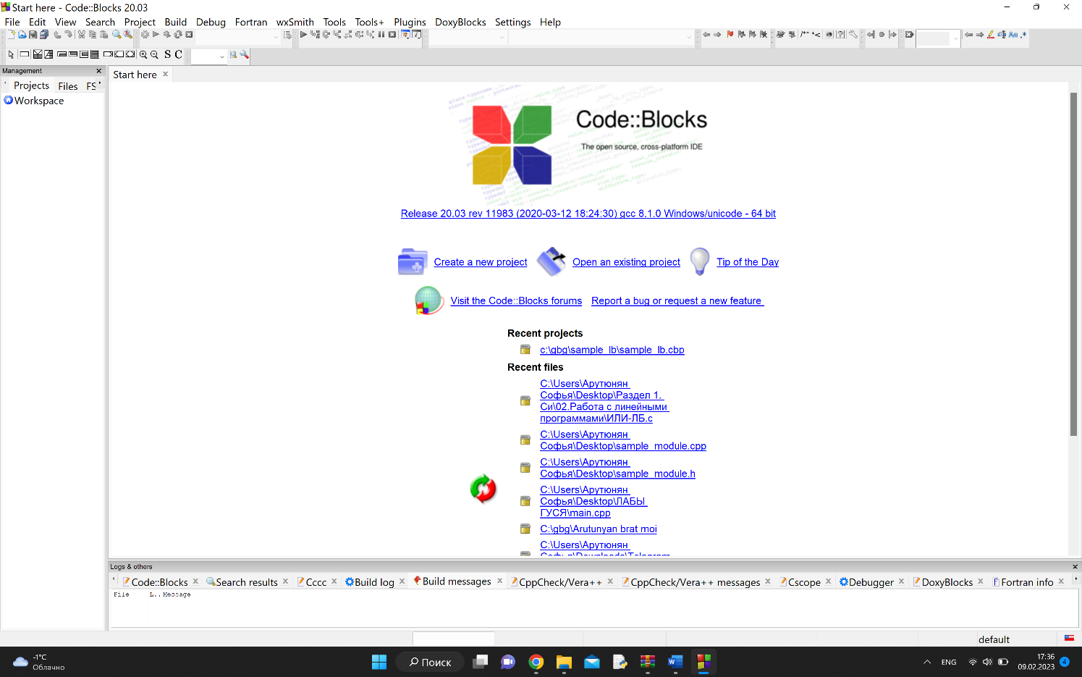

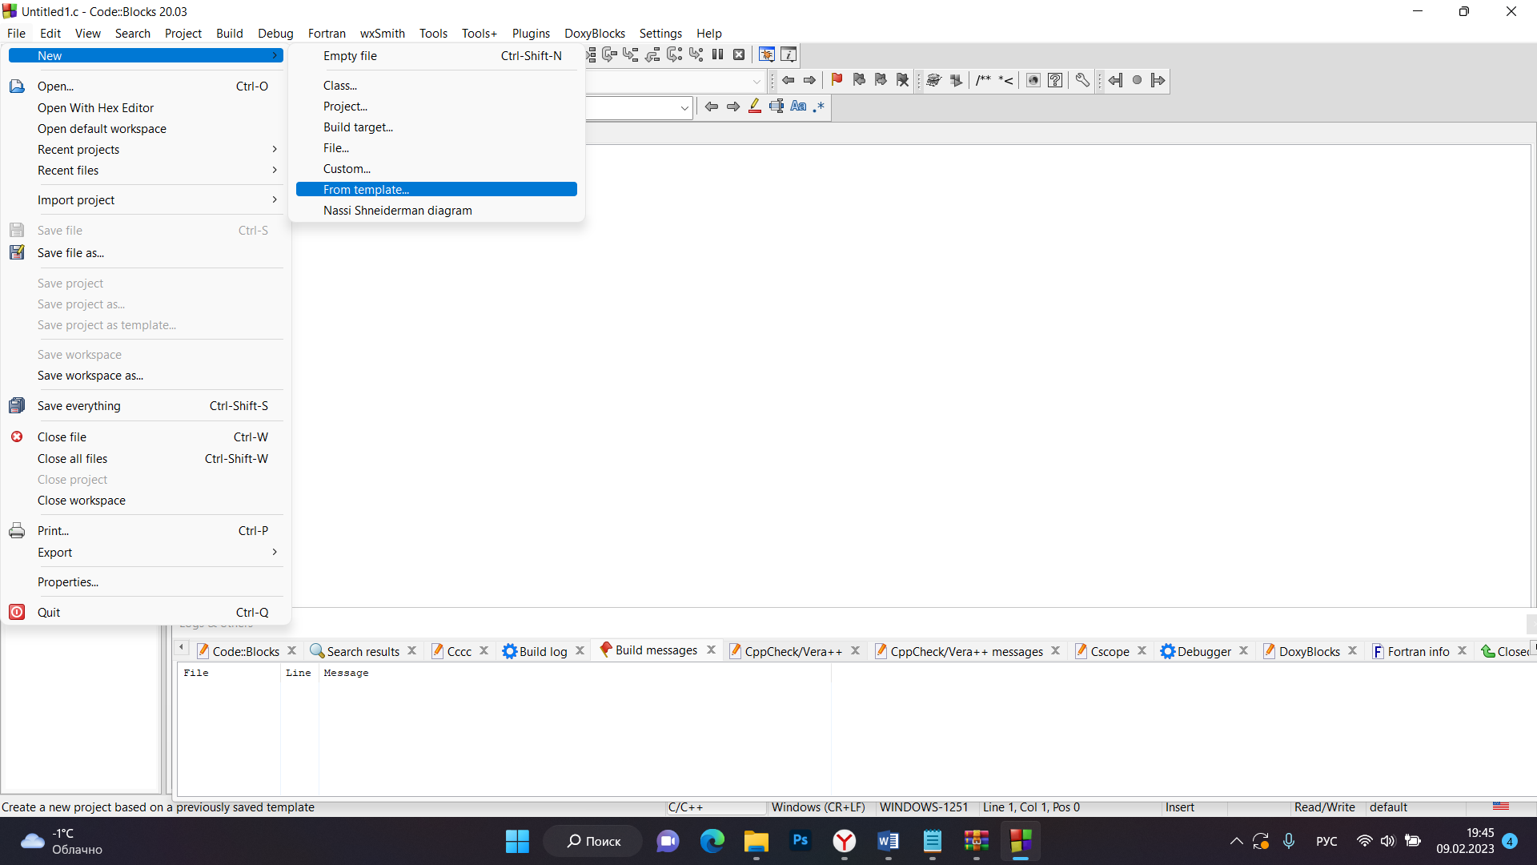

2) В окне выбора шаблона нового проекта выбрать шаблон Console application -> Go. Запустится мастер создания проекта.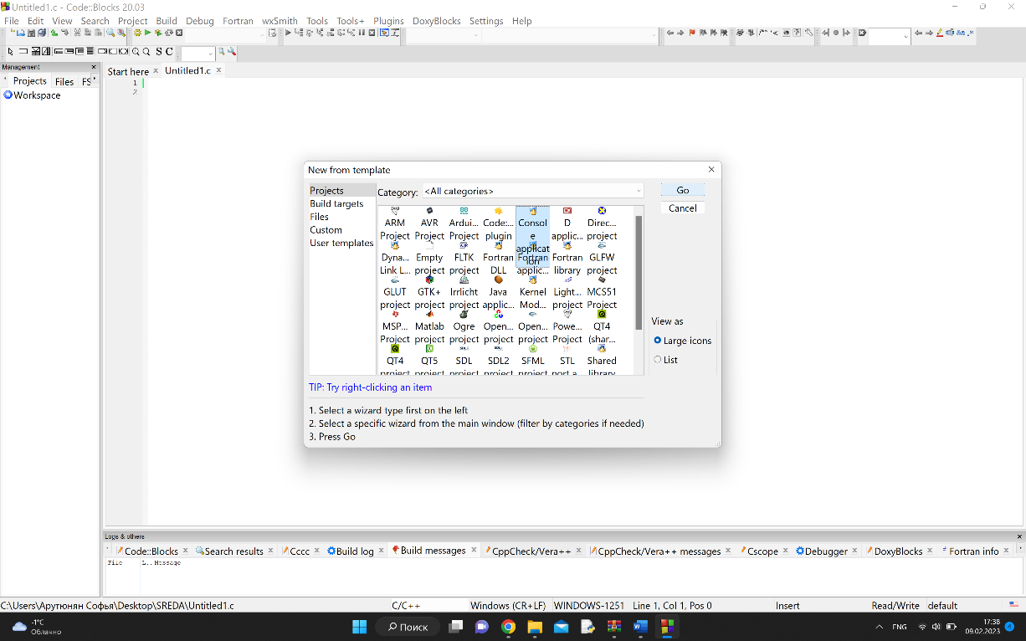

3) На странице выбора языка проекта выбираем язык C++. На странице выбора имени и каталога проекта выбираем имя sample\_program и указываем путь в папку.

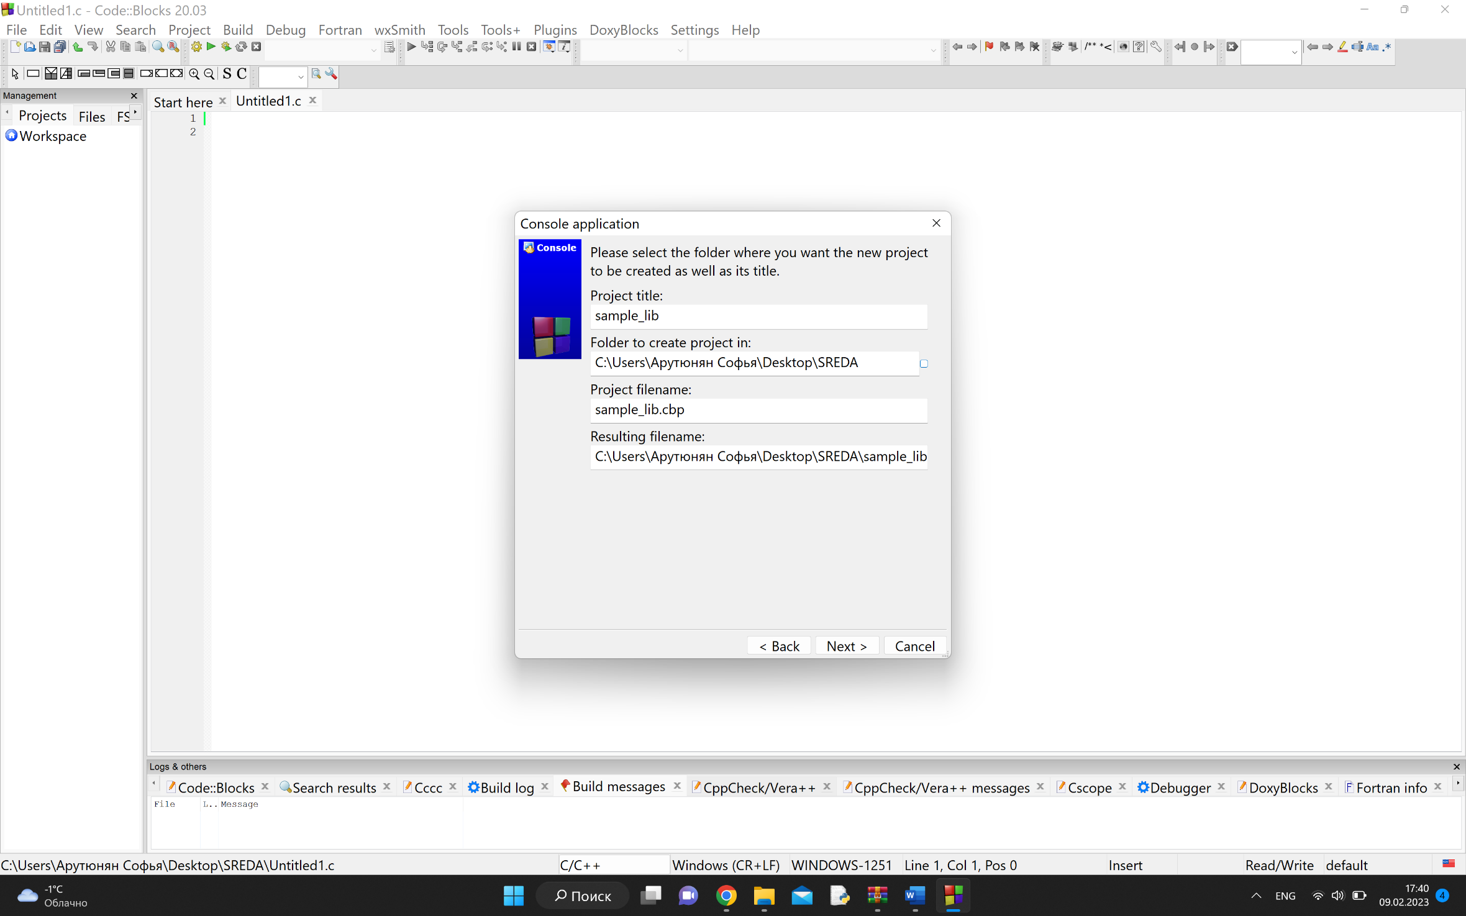

4) На странице выбора каталогов исполняемых и объектных файлов для каталогов Objects output dir.: (выходной каталог для объектных модулей) ввести значение ..\..\bin\Debug\sample\_program. Это позволит предотвратить возможное перезаписывание объектных файлов с одинаковыми именами двух проектов. Далее Finish.

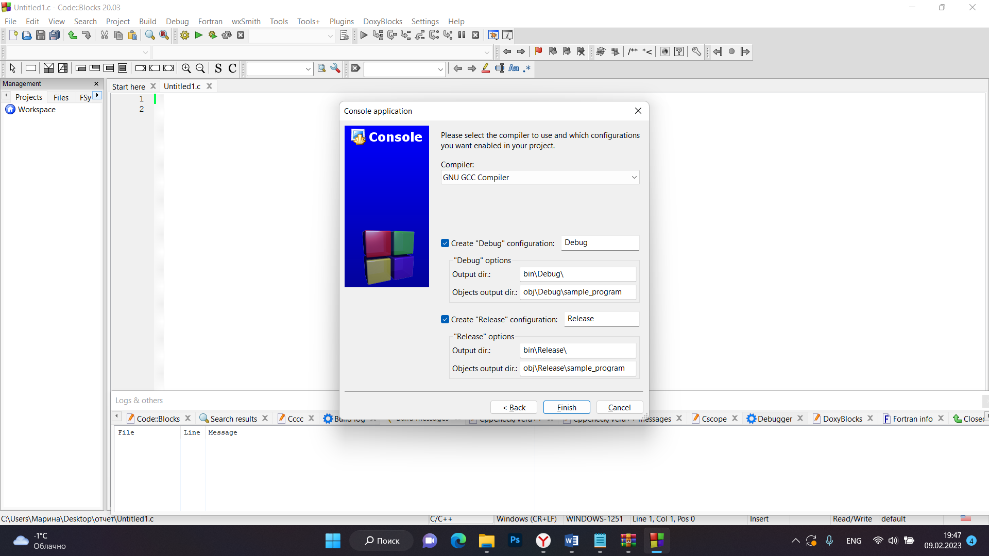

5) Открываем Sourсes-main.cрp и пишем код

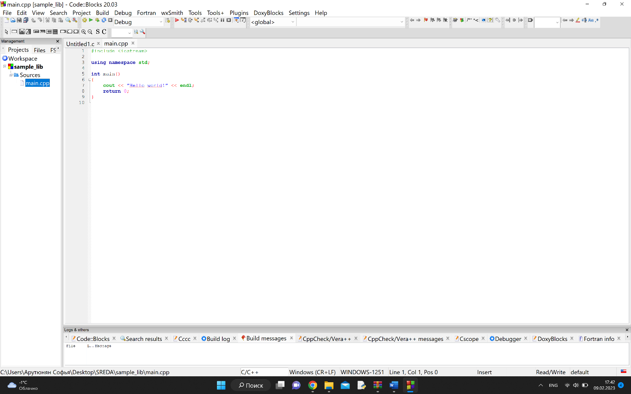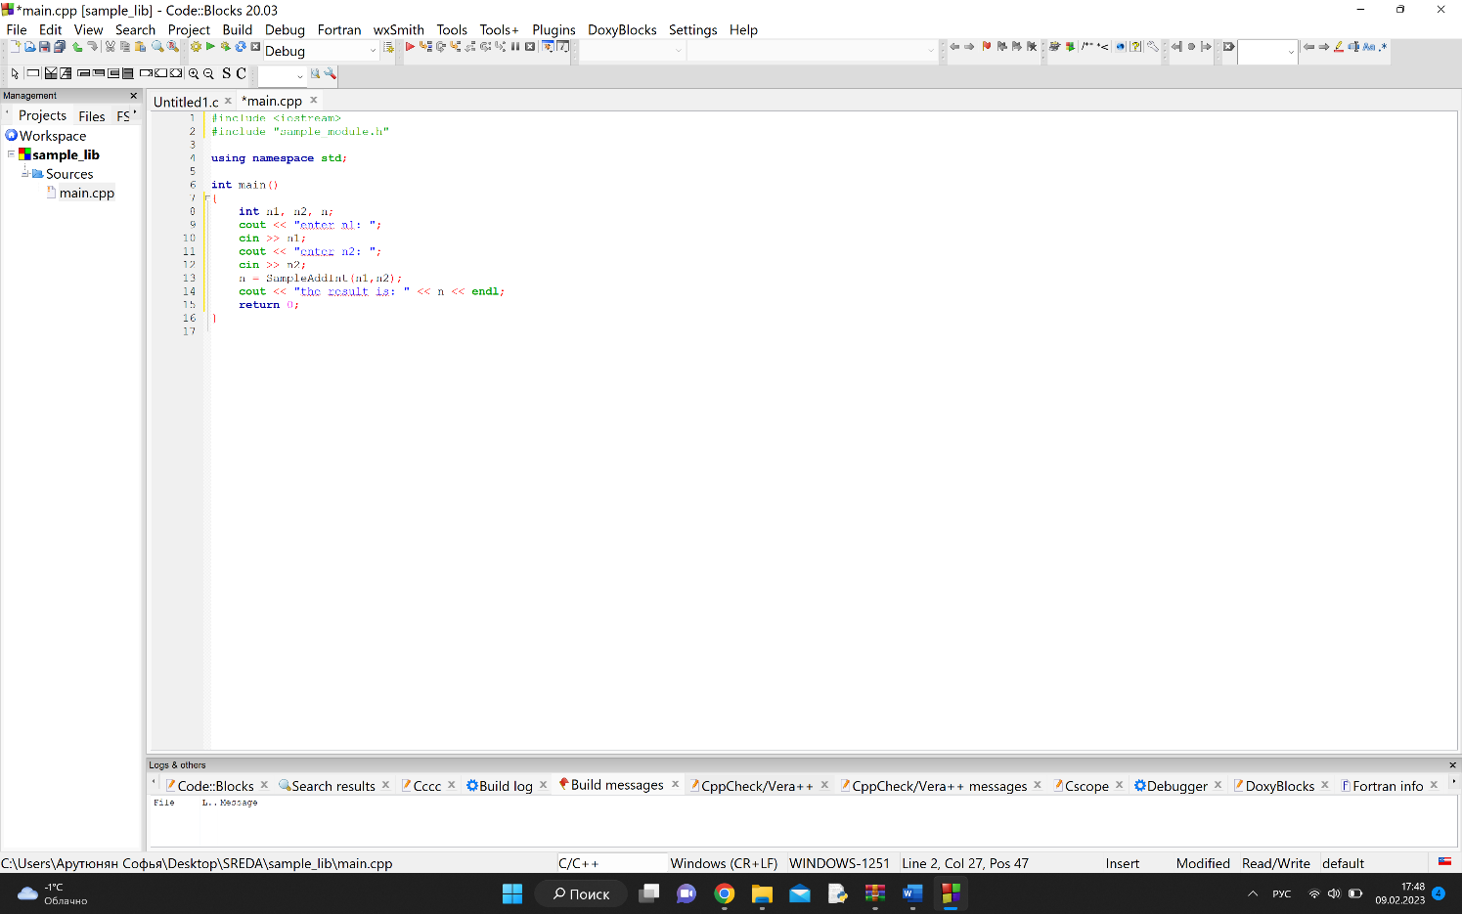

6) Далее, предварительно нажав на Sources, создаем файл: File-New-File

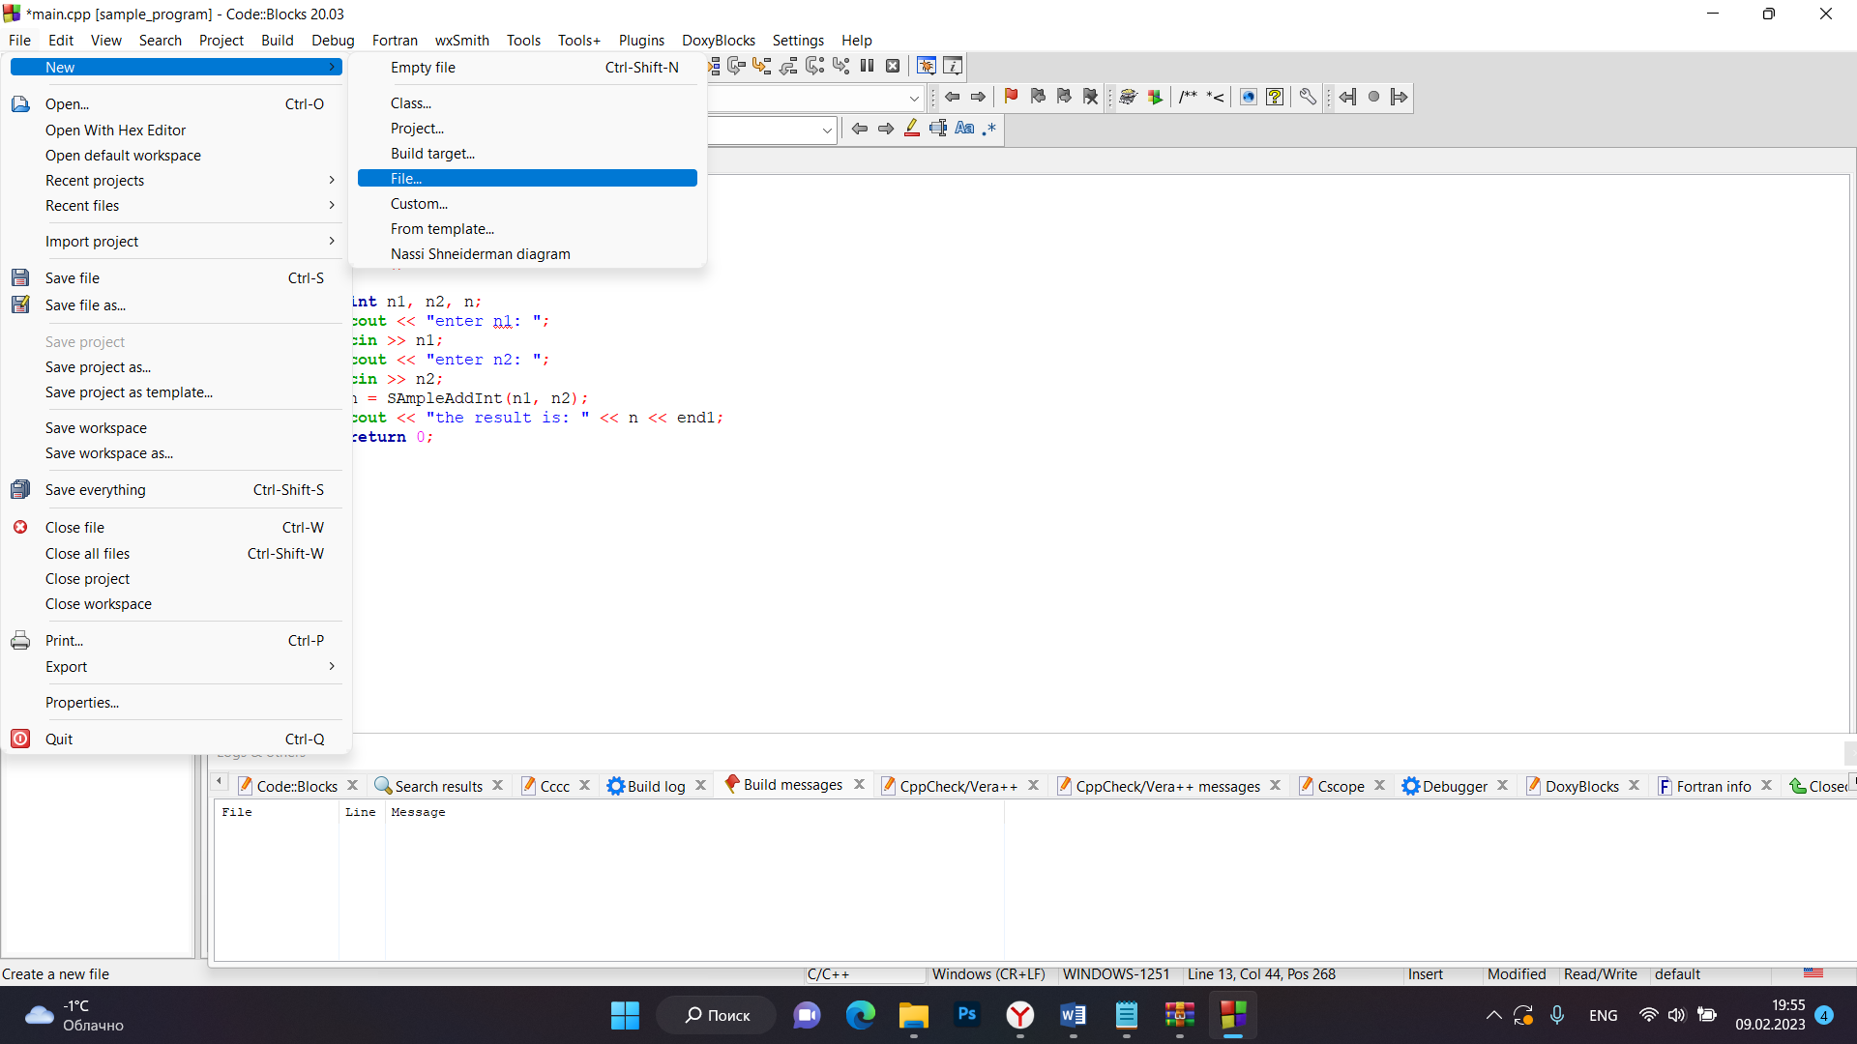

7) Создаем source: С/С++ sourse – Go – C++ - сохраняем с именем sample\_module.cpp – делаем все файлы активными, поставив галочки – Finish. Затем прописываем код.

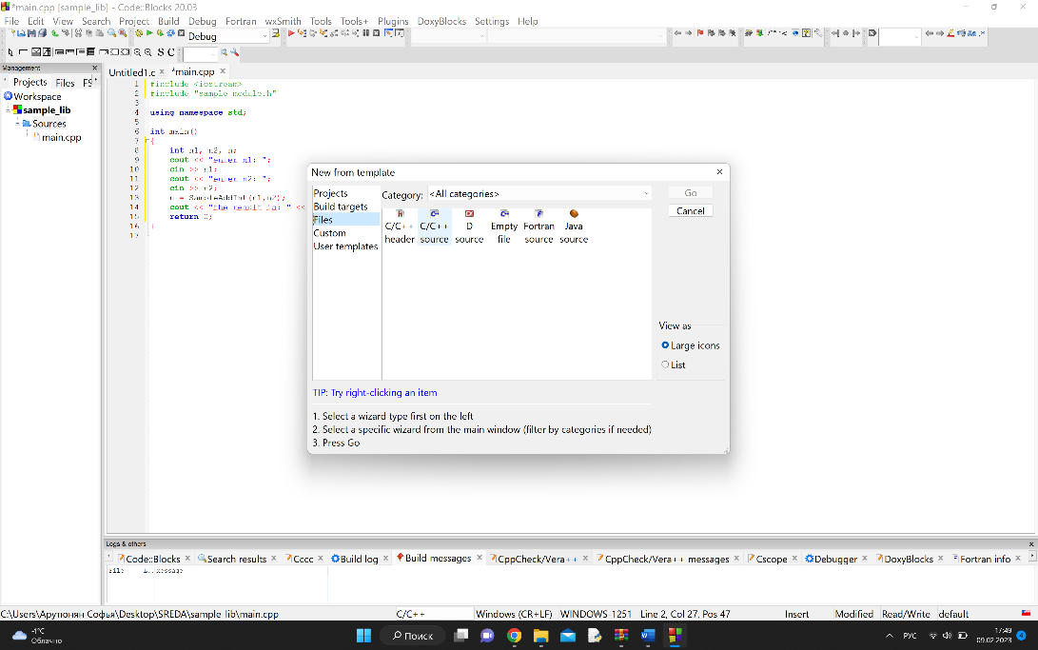

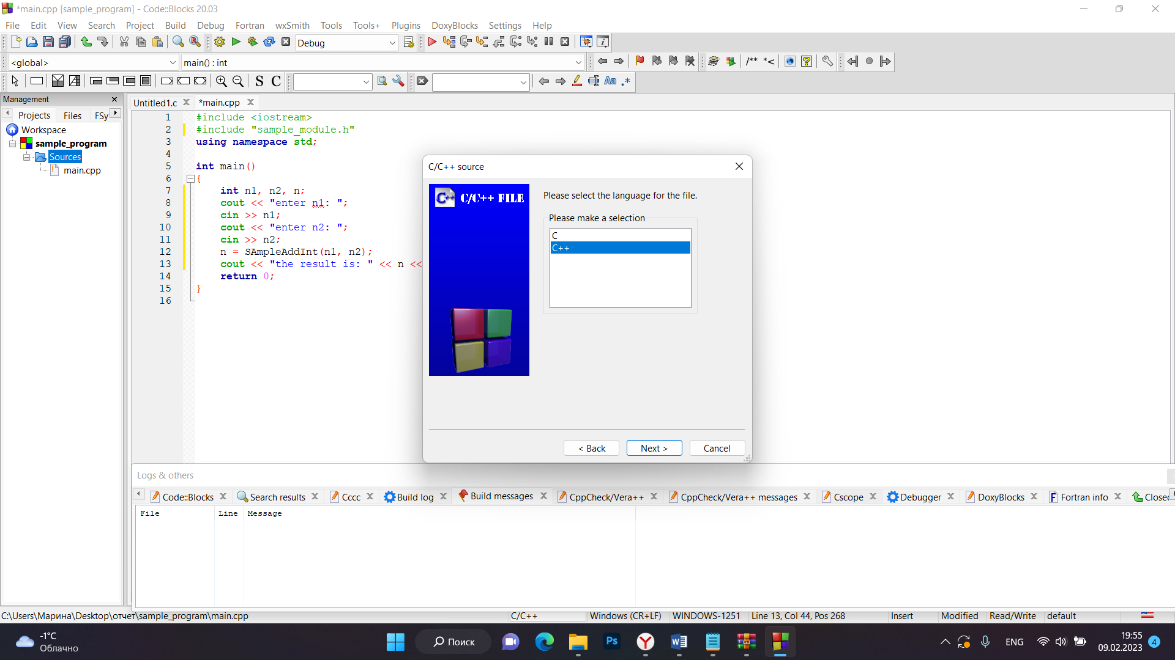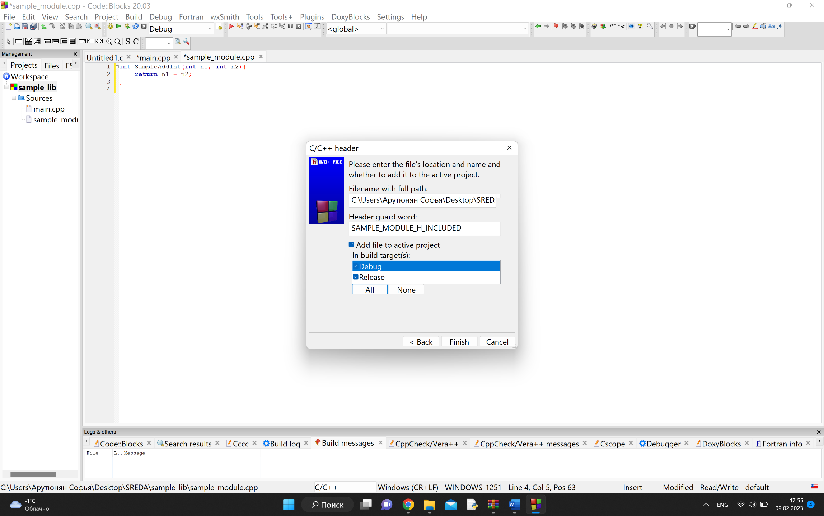

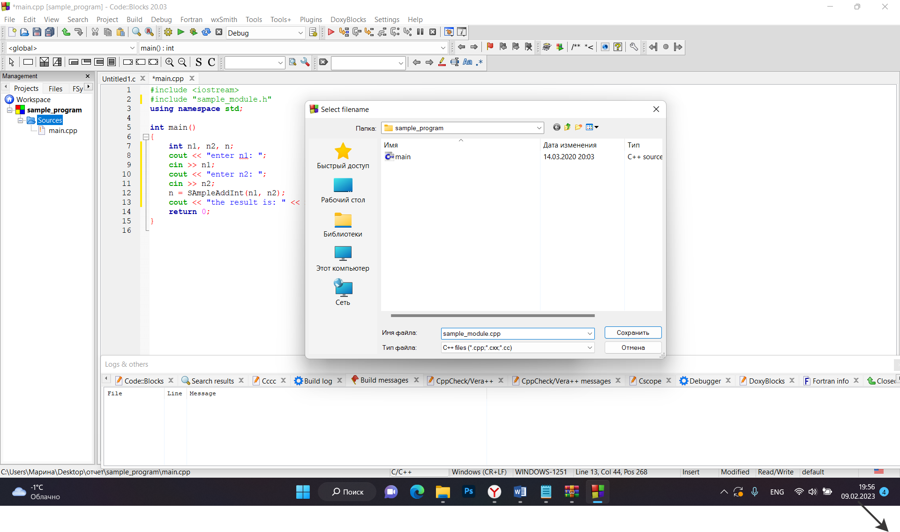

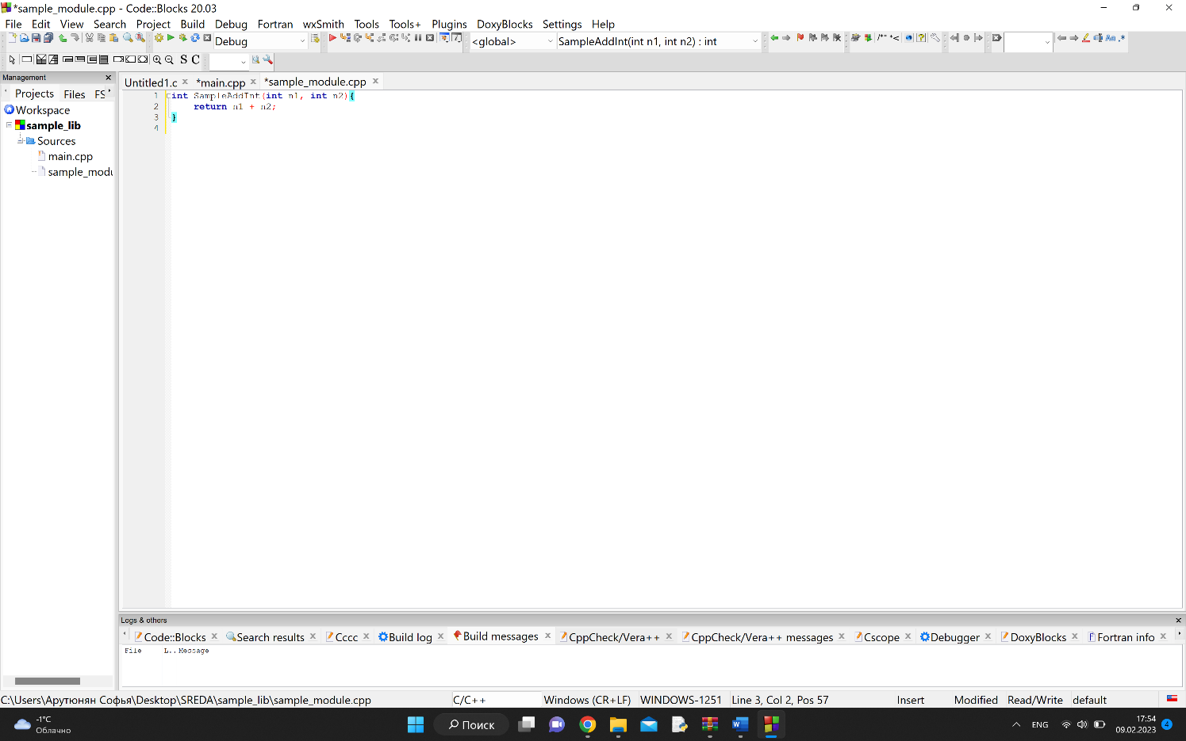

8) По той же схеме с файлом, как в предыдущем пункте, создаем Header. Но имя даем: sample\_module.h и прописываем код.

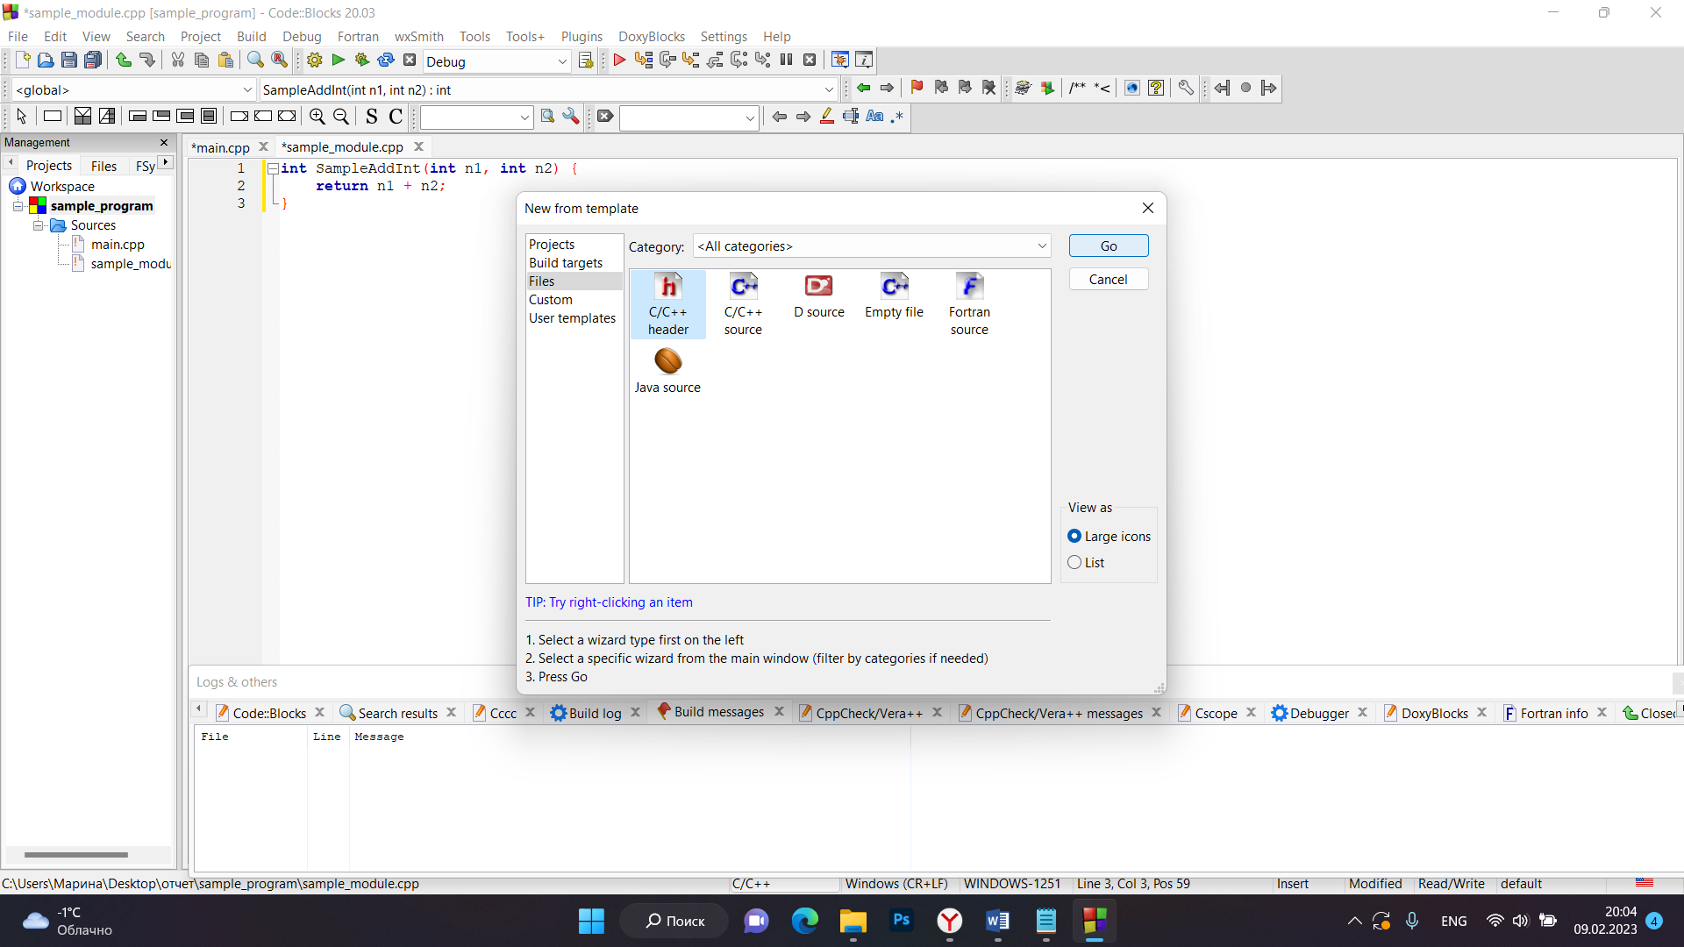

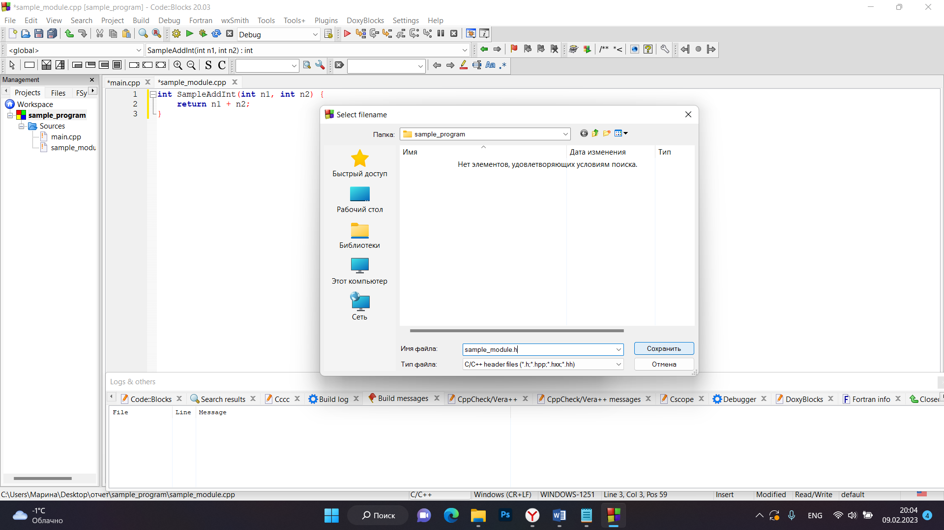

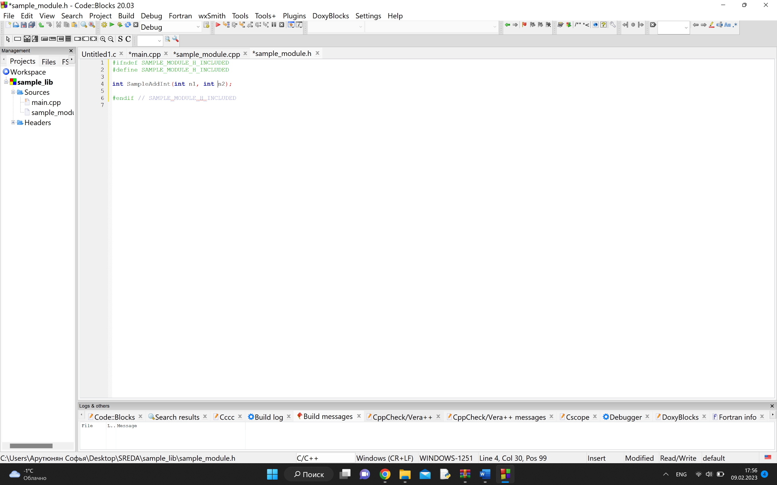

9) Меняем имя Workpace, нажав ПКМ на него – Rename workpace - задаем Sample

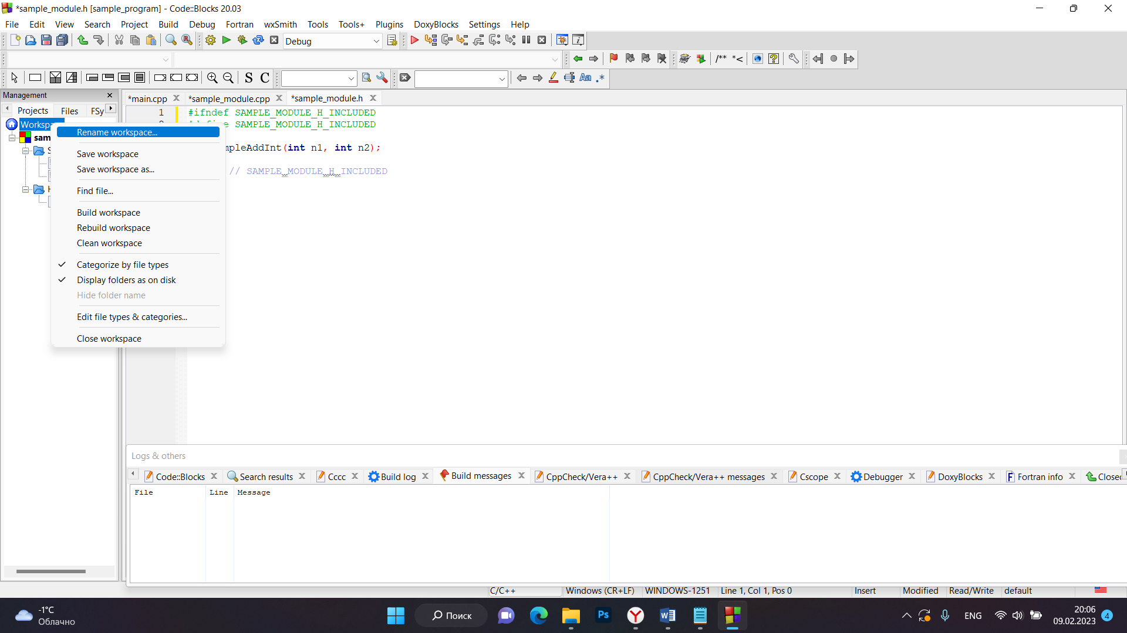**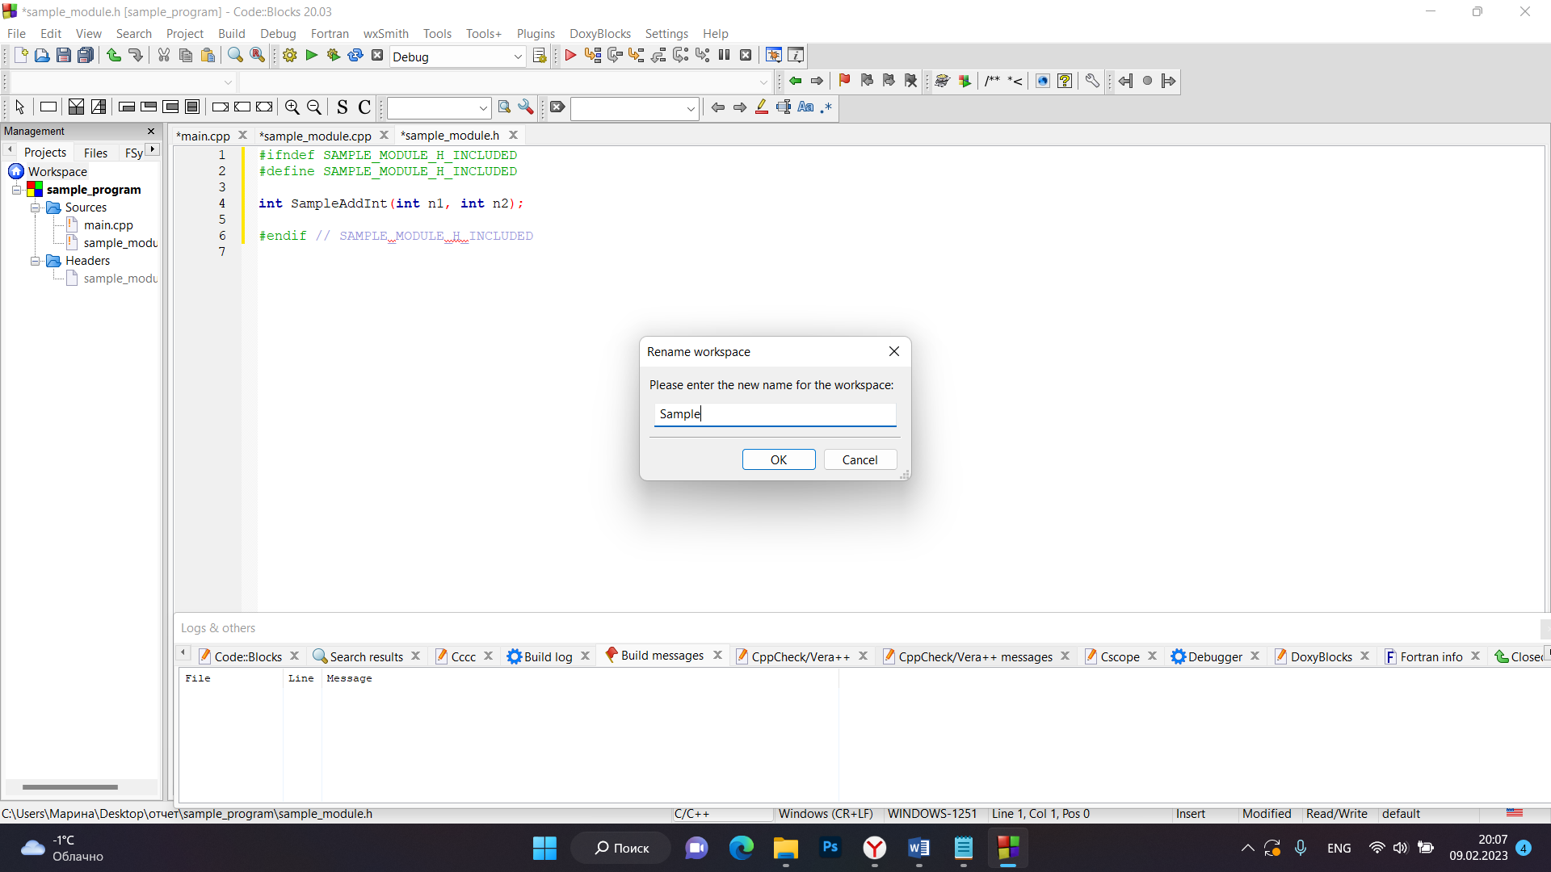**

10) Собираем проект, запускаем, проверяем: верхняя панель – Build – Build. Build – Run.

